项目公示内容
项目名称：复方苦参注射液标准化体系建设及产业化应用
主要完成单位：山西振东制药股份有限公司
主要完成人：李安平、王智民、林洪生、董迷柱，关扎根，王瑞珍，李建伟，王旭文，秦文杰，海丽娜
推荐单位：长治市科技局
项目简介：
复方苦参注射液是由苦参、白土苓配伍经提取精制而成，具有清热利湿，凉血解毒，散结止痛的功能，临床用于癌肿疼痛、出血。经中国医科院肿瘤医院、广安门医院、中日友好医院、华山医院等300余家三甲医院广泛应用显示，镇痛作用明显，可显著增强抑瘤效果，减轻炎症反应，明显改善患者生存质量。基于本品种组方特色所产生的疗效，针对中药注射剂药材不稳定、质量不均一、疗效不确切、安全风险大等重大技术难题，开展了全国性产学研联合攻关，通过溯源药材来源，生产过程控制、标准提高以及临床特色和优势研究。制订重大攻关课题，历经近八年的广泛、深入研究，基本解决了复方苦参注射液安全、稳定生产的技术难题，为解决中药注射剂存在的共性难题提供了借鉴。
一、建立药材GAP 种植基地，提升注射用药材标准。研究苦参规范化种植技术，建立苦参规范化种植基地，并通过国家认证，建立了注射用的苦参药材质量标准，保证了药材的质量；采用DNA 分子鉴定方法，固定了白土苓药材基原，建立白土苓野生抚育基地；首次建立注射用白土苓药材标准，申报了白土苓苷国家标准物质。
二、建立一测多评和指纹图谱等技术，全面提高注射剂产品质量标准。按照国家对中药注射剂的质量要求，建立了产品的指纹图谱，增加了生物碱和白土苓苷的含量控制指标，完善了有关物质和重金属等安全性指标，明确了总固量中80%以上成分类别，结构明确成分的含量达到62%，复方苦参注射液质量标准已提交国家药典委员会核准。
三、建立NIR 集成技术，实现注射剂生产全过程自动控制。集成近红外（NIR）在线监测和过程控制技术（PAT），对注射剂生产过程进行在线监控，实现了整个生产过程的自动化控制，产品合格率达到100%，确保了产品的均一稳定、质量可控。
四、建立内含物质验证技术，确保安全稳定生产。利用分子免疫学技术，成功的构建了IgG 启动子质粒，并利用HepG2 细胞建立了IgG-HepG2 致敏原筛选平台；对注射剂中致敏性物质开展筛选研究，对生产过程致敏原进行过程监控，通过工艺优化，提高产品的安全性。
五、建立临床应用再评价体系，保障患者的医疗权益。从2000 年-2009 年，应用随机、多中心临床验证技术，累积投入8000 余万，开展并完成了治疗老年癌症疼痛、配合肝动脉介入治疗原发性肝癌、防治原发性肺癌放射性肺炎等多个临床实验，为临床合理用药及推广应用提供了科学依据。目前年使用量为24万人次以上，市场覆盖全国400 余大中城市1610家医院。
项目实施过程中，共申请国家课题15项，省部级成果2项，制定标准2个，认证3个。公司累计投入20884万元，培养种植、质量、工艺、临床方面学科带头人27名，获得发明专利14项，申请受理4项。共发表文章59篇，其中SCI收录8篇，出版专著《中国苦参》一部。
推广应用情况：
复方苦参注射液由苦参、白土苓经现代化中药提取技术制备而成，1995年批准上市，至今已有16年的临床应用历史。该药是我国在肿瘤防治领域的一项重大科研成果，具有抗癌、治疗癌肿疼痛、止血、抑制癌细胞扩散、增效减毒、改善患者生存质量、调节机体免疫力等明显效果，成为癌症防治领域的一项重大突破。经过许多医院的临床医师们大量的临床实践和学术论证，得到国内知名医学专家和学者的首肯，被我国肿瘤界誉为中药治癌奇葩。在目前的肿瘤化、放疗中，常使患者产生胃肠道反应、其他器官功能损伤等不良反应，岩舒弥补了中药辅助治疗肿瘤的空白。在联合放化疗应用本品治疗肿瘤疼痛中，其疗效与化药相当，且毒副作用明显低于化药治疗，同时在很大程度上提高了患者的生存质量。目前岩舒已经广泛应用于肺癌、肝癌、胃癌、乳腺癌、肠癌、食管癌、胰腺癌、宫颈癌、膀胱癌、淋巴瘤、前列腺癌等实体瘤的联合治疗。由于疗效确切、应用广泛，其销售额逐年呈上升趋势，作为国家基药、医保的重点品种在临床应用发挥重要作用，属《恶性肿瘤中医诊疗指南》重点推介品种，日均费用140元，为同类品种的1/3，用药人群广，在肿瘤产品临床使用率排全国第一，在镇痛类中药产品中销量第一，日均2万支，安全性好，获全国百姓安全用药奖。近三年，单品种销售额超过7亿元，从上市至今销售额达60亿。复方苦参种植基地约5.6万亩全部为老区贫困山区，解决了约10万农户脱贫致富问题。
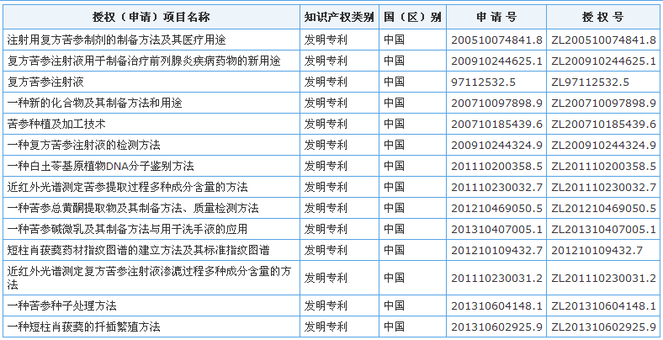
主要知识产权证明目录：

